Правительство Российской Федерации

Федеральное государственное автономное образовательное учреждение
высшего профессионального образования

«Национальный исследовательский университет
«Высшая школа экономики»

Факультет бизнес-информатики

Кафедра бизнес-аналитики

ВЫПУСКНАЯ КВАЛИФИКАЦИОННАЯ РАБОТА
На тему:
«Влияние информационных технологий на развитие систем поддержки принятия решений»

Студент группы № 475
Высоцкий Виктор Александрович
Научный руководитель
ординарный профессор
Кравченко Татьяна Константиновна

Москва 2013
Аннотация
Всемирная информатизации создает потребность в новых способах структурирования и обработки больших объемов информации. Ограниченность человеческих ресурсов и постоянное желание сократить расходы привели к созданию систем, которые могут учитывать различные аспекты, способные повлиять на выбор того или иного варианта в процессе принятия решении, а также рассчитать наиболее привлекательные из них.
В данной работе рассматриваются системы поддержки принятия решений, как понятие, структура и классификация существующих в настоящее время систем. Особенности использования информационных технологий, методов принятия решений и возможного применения системы поддержки принятия решений на практике.

Содержание

Введение 4
Глава 1. Теоретические предпосылки исследования 6
1.1 Актуальность исследования 6
1.2 Инструментарий и методы исследования 6
1.3 Системы поддержки принятия решений 7
Глава 2. Методы поддержки принятия решений на основе информационных технологий 17
2.1 Особенности метода аналитических сетей 19
2.2 Особенности Веб-СППР (WB-DSS) 22
2.3 Внедрение ЭСППР в MS Azure 26
Глава 3. Методы и технологии СППР для решения задач 29
3.1 Решение задачи с помощью метода аналитических сетей 30
3.2 Решение задачи с помощью «Экспертной системы поддержки принятия решений» 40
3.3 Сравнение результатов исследования 45
Заключение 46
Литература 48

Введение

Проблема выбора при принятии решений присутствует абсолютно во всех сферах деятельности современного человека. Люди должны принимать решения в любом месте и в любое время. Во время войны, в политике, в управлении бизнесом, при выборе автомобиля или квартиры и в тысячах других случаев. Принимаемое решение, очевидно, должно быть наилучшем из представленных альтернатив, однако рассмотреть все аспекты и детали, которые могут влиять на выбор в принятии решения невозможно без посторонней помощи. Конечно, есть исключения, но затраты и усилия для обработки такого количества информации будут огромными. Между тем не оптимальность принимаемых решений ведет к значительным потерям возможностей и ресурсов. И потери тем больше, чем сложнее ситуация.
Стремление к повышению оптимальности принимаемых решений привело к созданию науки, которая носит название «Теория принятия решений». Основной задачей при принятии решении является выбор из вариантов, лучших для достижения определенной цели, или ранжирование различных вариантов с точки зрения их влияния на достижение этой цели, независимо от той области, в которой принимается решение. Иначе говоря, законы принятия решений едины для всех предметных областей.
Постоянное развитие информационных технологий привело к созданию машинных систем, специально предназначенных для принятия решений. Человек и компьютер превосходно дополняют друг друга. Машинный комплекс превосходно справляется с сортировкой всевозможных альтернатив, а человек хорошо разбирается в целях и оценках итоговых решений. Все это подготовило почву для создания систем поддержки принятия решений.
Актуальность темы. Существенную роль в практической реализации обозначенной выше проблемы играют именно информационные системы поддержки принятия решений (СППР). Процесс принятия какого-либо решения непосредственно связан с обработкой и структурированием больших объемов информации. Современные системы поддержки принятия решений, основанные на различных математических методах, позволяют заменить человеческие ресурсы на этапе обработки и структурирования исходных данных. Важно подчеркнуть роль СППР в процессе принятия решений – поддержка, принятие решения всегда остается за человеком. Однако не стоит в то же время преуменьшать роль СППР. Системы поддержки принятия решений стремительно завоевывают все большие и большие области сфер деятельности человека. Все чаще можно встретить системы, внедренные в организации с целью повышения эффективности процесса принятия решения, что обуславливает актуальность подробного изучения влияния информационных технологий на развитие систем поддержки принятия решений.
Особенно актуальна тема выбора той или иной технологии, направленной на решение определенных задач. Технологий, и, как следствие, методов, применяемых в СППР, большое множество. И выбор того или иного пути с конечной целью получить ранжирование альтернатив должен опираться на исходные данные и знания, полученные в процессе принятия решений без использования информационных технологий.
Таким образом, объектом исследования является задача выбора BI-технологии.
Предметом исследования является информатизация процесса принятия решения, с целью повышения ее эффективности.
Цель данного исследования – повышение эффективности работы систем поддержки принятия решений путем внедрения современных информационных технологий.
К задачам исследования можно отнести:
- Представление методов и технологий систем поддержки принятия решений;
- Оценка эффективности применяемых методов;
- Рассмотрение практического применения различных технологий при решении задачи выбора;
- Осуществление выбора технологии из представленных альтернатив.

Глава 1. Теоретические предпосылки исследования

Актуальность исследования

Вопрос выбора той или иной технологии с целью принятия решений является крайне важным. В основе каждой из систем поддержки принятия решений лежит тот или иной математический метод решения задачи. Таким образом, рассмотрение информационных технологий в СППР невозможно без освещения применяемых в них методах. Существует ряд определенных методов используемых при принятии решения в СППР, которые могут быть отнесены к методам информационных технологий. Их описание и применение можно встретить в различных источниках по данной теме, однако четкая и структурированная информация о сравнении данной группы методов между собой и рассмотрение решения практических задач в рамках одного исследования отсутствует – это обуславливает актуальность данной темы.

1.2 Инструментарий и методы исследования

Исследование строится на рассмотрении двух методов поддержки принятия решений с помощью информационных технологий. Метод аналитических сетей (МАС) и метод PURr. Рассматриваются системы использующие этим методы, а также пример развертывания ЭСППР в облачной платформе.
Для решения задачи выбора альтернативы BI-платформы с точки зрения метода аналитических сетей используется система «SuperDecisions», находящаяся в свободном доступе, а с точки зрения применения метода PURr – «Экспертная система поддержки принятия решений». Результатом исследование является сравнение методов и оценка полученных результатов при решении задач.

1.3 Системы поддержки принятия решений

Говоря о системах поддержки принятия решений в первую очередь имеет смысл определиться с понятием. Несмотря на факт стремительного развития и повсеместного внедрения СППР, на текущий момент нет четко сформулированного понятия системы поддержки принятия решений как таковой. Формулировка определения целиком и полностью зависит от мнения автора. Однако современные системы поддержки принятия решений могут быть охарактеризованы как системы, направленные на решение задач повседневной управленческой деятельности, которые также являются инструментом, созданным с целью оказать помощь лицам, принимающим решения. С помощью систем поддержки принятия решений производится выбор альтернатив среди некоторых неструктурированных и слабоструктурированных задач, в том числе и многокритериальных.
Согласно основной статье сайта «Википедия», Система Поддержки Принятия Решений (СППР) (англ. Decision Support System, DSS) — это компьютерная автоматизированная система, целью которой является помощь лицам, принимающим решение в сложных условиях, для полного и объективного анализа предметной деятельности.
Первые введенные понятия определений систем поддержки принятия решений (в начале 70-х) сводились к следующим трем моментам:
- Умение работать с неструктурированными и слабоструктурированными задачами;
- Интерактивные автоматизированные (другими словами, реализация которых основана на базе компьютера) системы;
- Разделение данных и моделей.
Последняя версия определения не отражает несколько важных моментов, например, участие самого компьютера в создании системы поддержки принятия решений. Как было сказано выше, сейчас нет четко сформулированного и общепринятого определения системы поддержки принятия решений. Основная проблема состоит в том, что конструкция системы ключевым образом зависит от типа задачи, для решения которой она была создана, а также от имеющихся данных, информации и даже от пользователей этой системы. Однако можно охарактеризовать системы поддержки принятия решений ссылаясь на общепризнанные части СППР:
СППР — это «совокупность процедур по обработке данных и суждений, помогающих руководителю в принятии решений, основанная на использовании моделей».
СППР — это «интерактивные автоматизированные системы, помогающие лицу, принимающему решения, использовать данные и модели для решения слабо структурированных проблем».
СППР — это «система, которая обеспечивает пользователям доступ к данным и/или моделям, так что они могут принимать лучшие решения».
Большое количество исследователей под системами поддержки принятия решений понимают – «интерактивные компьютерные системы, которые помогают лицу, принимающему решение, использовать информацию и модели для решения слабоструктурированных или трудноформализуемых задач».
Для более точного понятия определения систем поддержки принятия решений, имеет смысл рассмотреть место СППР среди информационных систем в целом. Рассматривая СППР через призму процессов принятия решений, можно выделить три типа поддержки решений:
- Информационная;
- Модельная;
- Экспертная.
Все три типа реализуемых в СППР, являются информационными системами, призванными помочь в решении неструктурированных задач, а также генерировании альтернатив:
Рис. 1 СППР относительно существующих ИС
В результате видно, что информационная поддержка принимаемых решений основана на двух «китах»:
1. Информационные системы управления (ИСУ) – набор различных инструментов для сбора, хранения и обработки информации о деятельности предприятия, являющийся единым целом – системой.
2. Системы автоматизации офиса (САО) – системы, организующие поддержку процесса коммуникации как внутри предприятия, так с внешними источниками, основанной на базе средств передачи и работы с информацией.
Рис. 2 Разновидности информационных систем
Принимая во внимание определения и понятия, приведенные выше, можно сделать вывод, что системы поддержки принятия решений конструктивно отличаются от традиционных систем. СППР направлены на конкретного пользователя, на имеющиеся у него знания и интуицию, на его систему ценностей. Немаловажным фактором также является имеющийся у пользователя опыт.
Важно понимать, что сам процесс принятия решений носит субъективный характер – этот факт является основой СППР. Другими словами, это значит, что пользователь целиком автономен, и действует он, основываясь только на собственные знания и опыт. Очевидно, что по усмотрению самого пользователя могут быть привлечены сторонние консультанты и эксперты. Таким образом, система лишь помогает пользователю отыскать те решения, которые представляются ему наилучшими на основе каких-либо данных, но которые, в то же время, без помощи системы очень трудно или невозможно было бы найти по причине высокой сложности решаемой задачи.
Современные СППР – это результат многих исследований, таких как:
- Базы данных (Data Base) и базы знаний (Data Knowledge);
- Искусственного интеллекта (Artificial Intelligence);
- Интерактивных компьютерных систем;
- Методов имитационного моделирования.
Как результат, СППР возникли благодаря слиянию управленческих информационных систем (УИС) и систем управления базами данных (СУБД).
Нынешние системы поддержки принятия решений используют в своем арсенале следующие основные технологии:
- Хранилища данных (Data Warehouse);
- Инструменты оперативной (в реальном времени) аналитической обработки информации (On-Line Analytical Processing);
- Инструменты извлечения данных – (Data Mining), текстов (Text Mining) и визуальных образов (Image Mining).
Одной из самых важных особенностей современных систем поддержки принятия решений является отсутствие возможности оптимизации и ранжирования значений групп показателей на основе их полной совокупности, из-за невозможности существующим математическим методам проводить данные операции. Современные методы требуют предварительного приведения всех критериев к единой числовой оценке.
Способов приведения к единой числовой оценке существует достаточно много, и тот из них, что будет выбран в конечно итоге, может ощутимо повлиять на результаты ранжирования и оптимизации в негативном плане. Необходимо принимать во внимание тот факт, что пользователь, полностью отвечающий высоким требованиям профессионализма в своей области, абсолютно не обязательно должен уметь разбираться в том, какие алгоритмы используется в СППР. Следовательно, все решения, принятые разработчиком в ходе процесса проектирования системы, потенциально могут оказывать влияние на выбор альтернатив. Причем контролировать это влияние пользователь не в состоянии.
Описанный выше принципиальный недостаток традиционных СППР, опирающихся лишь на формальные методы свертки, в современных системах сведен к минимуму. Это достигается за счет сопоставления между собой возможных значений групп показателей. Осуществляется этот процесс пользователем в диалоге с системой, а значения сопоставляются в соответствии предпочтениями пользователя. В результате получаем функцию предпочтений, сформированную в системе как результат таких сопоставлений пользователем. В дальнейшем на ее основе осуществляются операции ранжирования и оптимизации. В итоге, формальные методы свертки критериев заменены процедурой определения предпочтений. При этом результаты процедуры выявления предпочтений отражают уникальный подход пользователя к задаче и не подвергаются влиянию со стороны разработчика.
Характеристики СППР.
Согласно E. Turban, СППР обладает следующими свойствами:
- Системы поддержки принятия решений используют и данные, и модели;
- Системы поддержки принятия решений направлены менеджерам в качестве помощника в процессе принятии решений в вопросе слабоструктурированных и неструктурированных задач;
- Системы поддержки принятия решений только поддерживают, а не заменяют выработку альтернатив менеджерами;
- Цель системы поддержки принятия решений — повышение эффективности решений.
E. Turban выдвинул предположение о списке характеристик идеальной системы поддержки принятия решений. По мнению E. Turban идеальная СППР обладает следующими характеристиками:
- СППР взаимодействует со слабоструктурированными решениями;
- СППР может быть использована лицами принимающими решения различного уровня;
- СППР может быть адаптирована для группового или индивидуального использования;
- СППР позволяет поддерживать как взаимозависимые, так и последовательные решения;
- СППР способна поддерживать три фазы процесса решения: интеллектуальную часть, создание и сам выбор;
- СППР позволяет учитывать различные методы и стили решения, что безусловно будет полезно при решении задачи группой лиц;
- СППР должна быть гибкой и способной к адаптации к изменениям и организации, и ее внешнего окружения;
- СППР максимально проста в эксплуатации и модернизировании;
- СППР повышает эффективность процесса принятия решения;
- СППР позволяет ЛПР управлять процессом принятия решений с использованием помощи компьютера, но не наоборот;
- СППР осуществляет поддержку эволюционного использования и способна легко адаптироваться к изменяющимся требованиям;
- СППР может быть легко создана, если также легко может быть сформулирована логика ее конструкции;
- СППР способна поддерживать моделирование;
- СППР способна использовать знания.
Классификации СППР.
На ровне с понятием, для систем поддержки принятия решений также отсутствует и общепринятая классификация. Различные авторы выдвигают различные теории о классификациях.
На уровне пользователя P. Haettenschwiler (1999) разделяет системы поддержки принятия решение на три типа:
- Пассивные;
- Активные;
- Кооперативные;
Пассивная СППР – это система, помогающая процессу принятия решения, но не имеющая возможности выносить предложение, какое именно из решений стоит принимать. Активная СППР – это система, напротив, имеющая возможность делать предложение, какое из доступных решений следует выбрать. А кооперативная СППР позволяет лицу, принимающему решение, дополнять и усовершенствовать решения, которые предлагает система, посылая после этого внесенные изменения в систему для проверки. В ответ, СППР также дополняет и улучшает решения и снова посылает их пользователю. Данные процесс длится в цикле до момента получения согласованного решения.
На концептуальном уровне D.J. Power (2003) отличает системы, по управляемым ими объектам:
- Управляемые сообщениями (Communication-Driven DSS);
- Управляемые данными (Data-Driven DSS);
- Управляемые документами (Document-Driven DSS);
- Управляемые знаниями (Knowledge-Driven DSS);
- Управляемые моделями (Model-Driven DSS).
Кратко охарактеризуем каждую из систем.
Система, управляемая сообщениями (Communication-Driven DSS) – система, способная поддерживать группу пользователей, осуществляющих работу над выполнением одной общей задачи. Системы, управляемые данными (Data-Driven DSS) – системы, направленные на работу с данными (также Data-oriented DSS), которые ориентируются в основном на доступ и манипуляцию с некими данными. Системы, управляемые документами (Document-Driven DSS) – системы, осуществляющие управление, поиск, а также манипуляции с имеющейся неструктурированной информацией, заданной в разных формах. Системы, управляемые знаниями (Knowledge-Driven DSS) – системы, обеспечивающие решение задач в форме фактов, правил, процедур. Наконец системы, управляемые моделями (Model-Driven DSS) – это системы характеризующиеся доступом и манипуляцией с математическими моделями (например: имитационные, финансовые). Необходимо также отметить, что некоторые из OLAP систем, способные выполнять сложный анализ данных, могут быть классифицированы как класс «Гибридных» систем, которые способны обеспечивать и моделирование, и поиск, и обработку данных.
На техническом уровне D. Power (1997) различает системы всего предприятия и настольные системы. Система всего предприятия – это система, которая имеет соединение с большими хранилищами информации и способна обслуживать некоторое количество менеджеров данного предприятия. Настольная же система – это некрупная система, спроектированная для обслуживания лишь одного пользователя и его компьютера.
В различных источниках можно также встретить и другие теории о классификации СППР (Hevner и Power, Holsapple и Whinston Golden, Alter). Внимание стоит обратить на превосходную (для своего времени) классификацию Alter‘a, суть которой состоит в разбиении всех систем поддержки принятия решений на 7 различных классов, однако в настоящее время эту классификацию можно назвать устаревшей.
Также системы поддержки принятия решений могут быть классифицированы на основе тех данных, с которыми они работают. Условно системы могут быть разделены на оперативные и стратегические. Оперативные системы – системы, спроектированные для немедленного реагирования на произошедшие изменения каких-либо условий в ситуации на данный момент времени при управлении финансово-хозяйственными процессами предприятия. Стратегические системы – это системы, направленные на анализ больших объемов разнородной информации, получаемой из разных источников. Основной целью этих систем поддержки принятия решений является нахождение оптимальных альтернатив развития бизнеса предприятия с учетом влияния на нее различных факторов: состояние целевых рынков компании, изменения в законодательстве, изменения рынков капиталов и финансовых рынков и другие.
Системы первого типа (т.е. оперативные) были названы как «Информационные Систем Руководства» (Executive Information Systems - EIS). Такие системы являются набором конечных отчетов, созданных на основе некоторых данных из транзакционной ИС компании, в идеале реально отражающих в режиме «online» главные аспекты финансовой и производственной деятельности. Для таких системы характерны следующие свойства:
- Отчеты основываются на стандартных для организации запросах; число отчетов невелико;
- ИСР демонстрируют отчеты в максимально удобном виде; наряду с таблицами и деловой графикой – различные мультимедийные возможности;
- ИСР направлены на конкретный вертикальный рынок; управление ресурсами, маркетинг, финансы.
Системы второго типа (стратегические) – это системы, предполагающие весьма глубокую проработку информации. Стратегические системы специально преобразованы таким образом, чтобы их удобно было использовать в процессе принятия решений. Неотъемлемым компонентом систем поддержки принятия решения этого уровня являются некие правила принятия решений, которые, основываясь на агрегированных данных, позволяют менеджерам компании обосновывать свои решения, а также снижать риски. Системы второго типа в последнее время получили активное развитие. Технологически данные системы строятся на принципах многомерного представления и анализа данных (OLAP).
При создании СППР также можно использовать Web-технологии. В настоящее время СППР на основе Web-технологий для ряда компаний являются синонимами СППР предприятия. Пример решения СППР с использованием Web-технологии будет рассмотрено далее.

Глава 2. Методы поддержки принятия решений на основе информационных технологий
Современные информационные системы интеллектуальной поддержки процессов разработки и реализации управленческих решений (Системы поддержки принятия решений - СППР) представляют собой системы, максимально приспособленные к решению задач повседневной управленческой деятельности, являются инструментом, призванным оказать помощь лицам, принимающим решения (ЛПР). С помощью систем поддержки принятия решений может производиться выбор решений некоторых неструктурированных, а также слабоструктурированных задач, в том числе и многокритериальных. При этом под многокритериальностью понимается оценка принимаемых решений не по одному, а по совокупности нескольких показателей (или критериев) рассматриваемых в один момент времени. Информационная сложность заключается в необходимости учета достаточно больших объемов данных, которая практически невыполнима без помощи современной вычислительной техники. В данных условиях число возможных решений, обычно, весьма велико, и выбор оптимального из них без всестороннего анализа скорее всего приведет к грубым ошибкам.
Система поддержки решений СППР решает две основные задачи:
- выбор наилучшего решения из множества возможных (оптимизация),
- упорядочение возможных решений по предпочтительности (ранжирование).
В обеих задачах первым и наиболее принципиальным моментом является выбор совокупности критериев, на основе которых в дальнейшем будут оцениваться и сопоставляться возможные решения (будем называть их также альтернативами). Система СППР помогает пользователю сделать такой выбор.
Условно СППР можно классифицировать по методам решения определенных проблем. Рассмотрим методы принятия решений на основе информационных технологий: методы применяемы в СППР
Для поддержки принятия решений с помощью информационных технологий, включая анализ и выработку альтернатив, в СППР используются большое количество методов. Например:
1) Информационный поиск;
2) Интеллектуальный анализ данных;
3) Извлечение (поиск) знаний в базах данных;
4) Рассуждение на основе прецедентов;
5) Имитационное моделирование;
6) Генетические алгоритмы;
7) Искусственные нейронные сети;
8) Методы искусственного интеллекта.
Такую классификацию методов можно охарактеризовать как «способ достижения цели». В качестве сравнения с такой классификацией целесообразно рассмотреть методы и модели, представленные в СПР, сгруппированные по следующим направлениям:
1.Методы принятия решения с использованием принципа Большинства: PUR1 - PUR12;
2. Принципа Парето: PRT1 - PRT12;
3. Многоцелевой оптимизации: OTNUST, USTUP, ABSUST;
4. С использованием принципа Байеса: BAJES, BAJNOEXP, BAJPOR, BAJPRI0R, BAJPORPR, LAPLAS, LAPLP0R;
5. Методы принятия решения в динамической постановке: BELMAN, MARKON, MARKBS;
6. В условиях" полной неопределенности: WALD, WALDPOR, OPTIMIST, OPTIMPOR, HURWICZ, SAVAGE, BRAUN, HURWPOR.
Однако постоянное стремление человечества к снижению издержек во всех возможных формах привело к внедрению СППР в облачные технологии. Стремительное развитие данной сферы, а также ее актуальность подталкивает установить «Web-based» СППР особняком от других и сравнить ее с позиций преимуществ и недостатков. Рассмотрим «Метод аналитических сетей» в качестве сравнимого (на примере ППО SuperDecisions) c web-based системой «Экспертная система поддержки принятия решений» (EDSS).

2.1 Особенности метода аналитических сетей

МАС (Метод аналитических сетей) – более общая форма метода анализа иерархий (МАИ), используемого в условиях мульти-критериальности. МАИ структурирует решение проблемы в иерархию с целью определения критерия выбора и альтернативы, в то время как МАС структурирует его в качестве аналитической сети, и затем используют систему парных сравнений для измерения веса компонентов структуры, и, наконец ранжирует альтернативы в решении.
Существует много проблем, решение которых не может быть принято с помощью МАИ. Например, когда происходит взаимодействие элементов на высоком уровне с элементов более низкого уровня и их зависимости должны быть приняты во внимание. МАС предоставляет решение для проблем, которые не могут быть структурированы иерархически. Определение значения критерия важно не только для альтернатив; как и в иерархии, важность самих альтернатив определяет важность критериев. Поэтому очень многие проблемы могут быть смоделированы с использованием диаграммы «сеть».
Сетевые модели не должны показывать иерархическую структуру, что означает, что они не должны быть линейными сверху вниз. На самом деле МАС использует сеть которой нет необходимости указывать уровни вообще. Поэтому термин «уровень» в МАИ заменяется термином «кластер». Сетевая модель имеет подключения типа «цикл»: кластеры элементов и петли, которые соединяют кластеры самим к себе. Этот вид модели называются системами с обратной связью. На практике, многие проблемы связаны с решением обратной связи.
Хотя МАС и МАИ похожи в сравнительной фазе, различия в фазе все таки есть. В МАС, шкала отношений приоритетных векторов, полученных из матриц попарных сравнений не синтезируется линейно, как в МАИ. Также там нет требования, что каждый элемент кластера оказывает влияние на элемент в другом кластере. В этом случае, эти элементы дают нулевое значение за их вклад. А суперматрица, которая состоит из шкал отношений приоритетных векторов, полученная из матриц попарных сравнения и нулевых векторов, должна быть стохастической для получения значимых результатов. Каждый блок векторов-столбцов взвешиваются на приоритет соответствующего кластера, их элементы отображаются вертикально на левой стороне матрицы и горизонтально в верхней части матрицы. Чтобы убедиться, что эта матрица является стохастической можно сравнить сами кластеры, которые находятся на левой по отношению к их воздействию на каждый кластер на самом верху. Полученные приоритеты кластеров затем используются для весов кластеров по отношению к соответствующему кластеру на самом верху.
В целом, алгоритм МАС включает в себя следующие этапы:
- Проектирование сетевой структуры задачи;
- Вычисление весов всех элементов каждого из компонентов (с помощью матрицы попарных сравнений – как и в МАИ) согласно их влиянию на остальные компоненты;
- Проверка согласованности введенных данных;
- Формирование суперматрицы из векторов;
- Приведение суперматрицы к стохастическому виду (взвешивание блоков на соответствующие веса в случае отсутствия стохастичности);
- Возведение суперматрицы в предельную степень;
- Получение результата в первом столбце суперматрицы.

Таким образом, анализ иерархий (МАИ) является способом принятия решений, включающим в себя качественные факторы. В этом методе шкалы коэффициентов получаются из порядковых шкал, которые получают из отдельных суждений по качественным факторам использования матрицы парных сравнений. Метод аналитический сетей (МАС) также использует матрицу попарных сравнений для получения соотношения масштабов. Разница между этими двумя способами появляется в моделировании задачи и вычисления окончательных приоритетов для альтернатив из соотношений весов полученных ранее. МАИ моделирует принятие решения проблемы с помощью однонаправленного иерархического отношения между элементами решения. Однако МАС позволяет проводить для более сложные взаимосвязи между элементами решения.
В качестве примера практического использования метод аналитических сетей (МАС) будет рассматриваться программа SuperDecisions.
Программа SuperDecisions используется для принятия решений с зависимостью и обратной связью. Она реализует метод анализа иерархий (МАИ), и метод аналитический сетей (МАС). Оба метода используют одну фундаментальную формулу – процесс определения приоритетов на основе вынесения заключений по парам элементов, или получение приоритетов путем нормализации прямых измерений. В МАИ элементы расположены в виде иерархической структуры с целью описание критериев выбора альтернатив, в МАС же элементы собраны в группы, одна из которых содержит альтернативы, которые содержат другие критерии или другие элементы решения. В МАС нет конкретного элемента цели, а приоритеты определяются в рамках относительного влияния каждого из признаков на альтернативы. Кластеры расположены в сети и имеют связь между элементами. Иногда связи располагаются в несколько уровней, например, когда задача распадается на преимущества, возможности, затраты и риски. Большинство методов принятия решений в том числе и МАИ предполагают независимость между критериями и альтернативами, или одним из критериев, или одним из альтернатив. МАС нет подобных ограничений.

2.2 Особенности Веб-СППР (WB-DSS)

Облачные вычисления открывают доступ к вычислительным ресурсам, которые будут доступны только по требованию. Эластичность, эффективность и сокращение расходов привлекают многие предприятия рассмотреть вариант миграции приложений в облако.
Веб-системы поддержки принятия решений (WB-DSS) являются системам поддержки принятия решений, которые доступны в удаленно через сеть Интернет. Они имеют не уступающие настольным системам границы функционала. Однако имеют характерные признаки, отличающие их от настольных аналогов:
- Доступность в интернете;
- Поддержка частных лиц / клиентов / сотрудников / менеджеров / групп в процессе принятия решений, независимо от их физического местоположения или времени;
- Использование данных, баз знаний, документов и моделей которые имеют возможность обратиться к огромному разнообразию больших групп пользователей;
и др.
Основными отличиями веб-версии систем поддержки принятия решений от настольных аналогов являются несколько весьма весомых признаков. В первую очередь – доступность глобальной аудитории. При размещении на удаленном сервере доступность к ресурсам ограничивается лишь фантазией разработчиков и кошельком владельца, поскольку вычислительные мощности, расположенные в «облаках» приведут к определенным затратам.
Другим немаловажным признаком является простота использования. Такие системы направлены на снижение нагрузки на ЛПР и не требуют дополнительного обучения работы с системой – интуитивно понятный интерфейс позволяет быстро приступить к работе.
Весомым фактором также является безопасность. Проблемы безопасности могут ограничить применение WB-DSS в чувствительных областях. В таких случаях WB-DSS требует дополнительных компонентов для предотвращения угроз безопасности и ошибках в различных точках обмена информацией.
В целом, тот факт, что WB-DSS доступны из Web, создает как возможности так и проблемы, которые, однако, обычно не присутствуют в настольных версиях СППР.
Тем не менее, наряду с обсуждениями о сравнении веб и настольных систем поддержки принятия решений возникают споры и так называемой миграции настольных систем в веб-платформы.
Системы поддержки принятия решений, которые были предназначены для работы на рабочем столе, могут быть доступны в интернете с целью сделать их более широко доступными для распределенной аудитории. Как пример уже существующих действующих прикладных СППР в веб-версиях можно привести два случая:
1. Expert Choice (www.expertchoice.com), и
2. EXSYS (www.exsys.com).
Expert Choice используется, чтобы сделать выбор между несколькими альтернативами, основанными на множестве критериев принятия решений и различных атрибутов. Например, можно использовать Expert Choice в выборе дома среди множества, основываясь на соответствующих атрибутах (например, местоположение, количество комнат, размер участка), а также в целях оценки альтернатив (например, покупка лучшего дома в пределах бюджета). Expert Choice была разработана на основе метода анализа иерархий (АНР) (Saaty 1977, Zahedi 1986), а также может быть использована при наличии нескольких участников, участвующих в принятии решения. Этот инструмент был доступен задолго до популярности в Интернете. Сейчас же веб-версия доступна как отдельный инструмент под названием «Expert Choice decision portal «(ECDP), разработанная только для использование через сеть Интернет.
EXSYS используется для разработки экспертных систем для оказания консультативных услуг лицам, принимающим решения. Экспертная система может быть определена как "система, которая использует человеческие знания используемые компьютером, чтобы решить проблемы обычно требующие человеческого опыта". Как и Expert Choice, EXSYS также использовалась для поддерживают принятия решений до начала широкого использования в Интернете. Этот продукт стал одним из первых, осуществивших переход к веб-версии.
Переходы крупных игроков на рынке СППР имеют весомые причины.
С одной стороны, преимущества перехода к Web кажутся неоспоримыми:
- Веб-доступ к СППР экономит затраты на установку приложения, потому что он установлен централизованно и доступен из нескольких мест. Таким образом, веб-серверы заменяют еще и сетевые серверы для этих систем.
- Веб-доступ снижает затраты на техническое обслуживание системы, модель обновления, обновления данных и другие изменения, которые могут произойти в системе развивающейся с течением времени.
- Лица, принимающие решения и потребители имеют более широкий доступ к системе, потому что она доступна с любого компьютера в любое время.
Таким образом, веб-доступ способен сохранить затраты на установке, обслуживании и обновлении системы. Это, в свою очередь, увеличивает доступ к системе для ввода данных, а также для совместного решения поставленных задач.

2.3 Внедрение ЭСППР в MS Azure

Для оценки эффективности миграции приложения в облачную платформу на практике, развернем «Экспертную систему поддержки принятия решений» в одной из облачных платформ.
В качестве платформы для внедрения программы «Экспертная система поддержки принятия решений» была выбрата MS Azure.
MS Azure – облачная платформа, с помощью которой можно размещать в «облачных» датацентрах Microsoft и «виртуально»-неограниченно масштабировать приложения. Windows Azure реализует модель Platform as a service (PaaS), когда платформа предоставляется клиенту как сервис. Платформа Windows Azure предоставляет возможность разработки и выполнения приложений и хранения данных на серверах, расположенных в распределенных датацентрах.
Интерфейс программы представляет собой полностью закрытую для пользователя систему, управление которой осуществляется из интерфейса
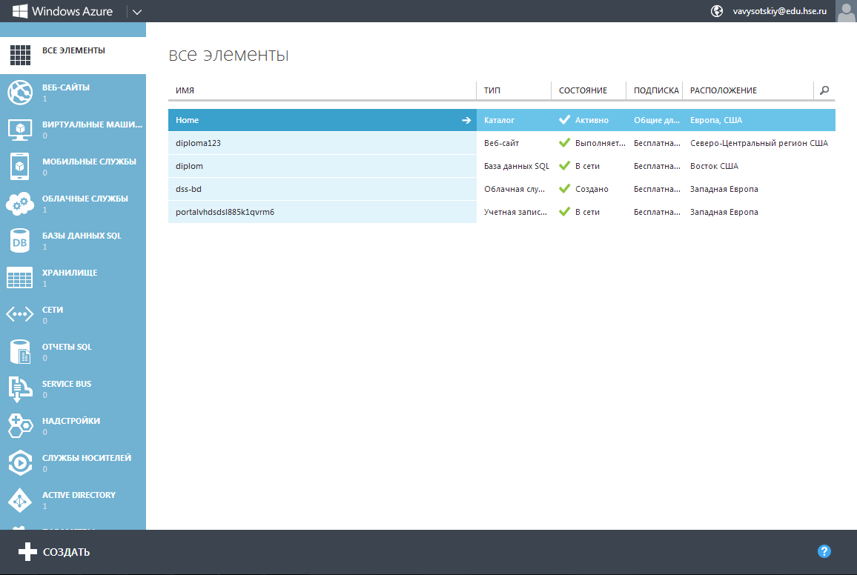
Рис. 3 Веб платформа MS Azure
Развертывание системы происходит после создания Базы данных SQL и подключения хранилища (например, DropBox) с содержимым самой системы. Стоит отметить, что все осуществляемые операции интуитивно понятны благодаря наглядному интерфейсу. Развертывание происходит через созданный веб-сайт и подключение базы данных через ADO.NET.
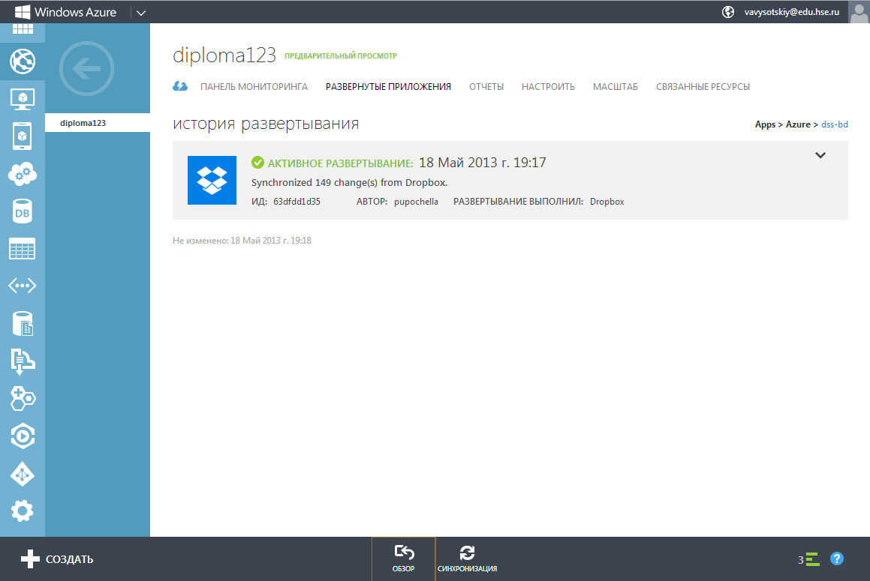
Рис. 4 Веб-платформа MS AZURE
В результате проделанных действий, на созданный сайт развернута «Экспертная система поддержки принятия решений», готовая решать задачи выбора с помощью более чем 25 методов.
По большому счету, на этом все трудности по развертыванию системы поддержки принятия решений в «облаке» заканчиваются. Безусловно, затраты на разработку функциональной части самой системы требуют больших ресурсов – и человеческих, и материальных, однако сам процесс внедрения, или «миграции» весьма прост и не затратен, что делает этот класс систем поддержки принятия решений потенциально привлекательным для предприятий, как крупных, так и мелких, имеющих ограниченные бюджеты на развитие ИТ-стратегий.

Глава 3. Методы и технологии СППР для решения задач
В результате постоянных доработок существующих методов решения задач систем поддержки принятия решений с помощью информационных технологий, спектр задач очень велик. Для демонстрации эффективности данного метода, рассмотрим несколько задач и их решение.
Задача: выбор BI-платформы по критериям их сравнения.
Цель: выбор инструмента бизнес-анализа среди современных программных продуктов рынка BI-платформ с использованием нескольких критериев их сравнения.
Признаки сравнения:
- Отношение объема обрабатываемых системой данных к числу пользователей, одновременно работающих в системе;
- Степень удовлетворенности клиентов поддержкой системы со стороны вендора;
- Уровень интеграции модулей системы внутри BI-платформы;
- Полнота функционала по визуализации данных для наглядного отображения бизнес-информации;
- Уровень интеграции BI-платформы с внешними приложениями, используемыми клиентами в компании;
- Удобство использования продукта BI для решения поставленных бизнесом задач.

Исходные данные, необходимые для расчетов представлены в таблицах 1, 2.
Таблица 1 Исходные данные
Признаки  Вендоры | Объем данных/  Число польз-й | Удов-ть клиентов поддержкой | Интегр. внутри BI-платформ | Визуал. данных | Интегр. с прил-ми | Удобство исп-я продкута
SAP | 1 | 5 | 5 | 5 | 2 | 3
SAS | 2 | 3 | 2 | 4 | 1 | 4
TABLEAU | 4 | 1 | 3 | 1 | 3 | 1
TIBCO | 3 | 2 | 4 | 2 | 4 | 2
TARGIT | 5 | 4 | 1 | 3 | 5 | 3

Таблица 2 Значимость признаков
Признаки | Объем данных/  Число польз-й | Удов-ть клиентов поддержкой | Интегр. внутри BI-платформ | Визуал. данных | Интегр. с прил-ми | Удобство исп-я продкута | Итого
Коэффициенты значимости признаков | 30 | 5 | 20 | 10 | 15 | 20 | 100

3.1 Решение задачи с помощью метода аналитических сетей
Для решения данной задачи методом аналитических сетей используем программу SuperDesicions, специализированное программное обеспечение для моделирования аналитических сетей и расчета приоритетов.
Сеть будет состоять из 3 компонентов (в терминологии программы – кластеров), из которых «Цель» является компонентом источником, а «Альтернативы» - компонентом – стоком. Центральную роль играет кластер «Признаки», содержащий 6 признаков на основе которых будет строиться решений данной задачи.
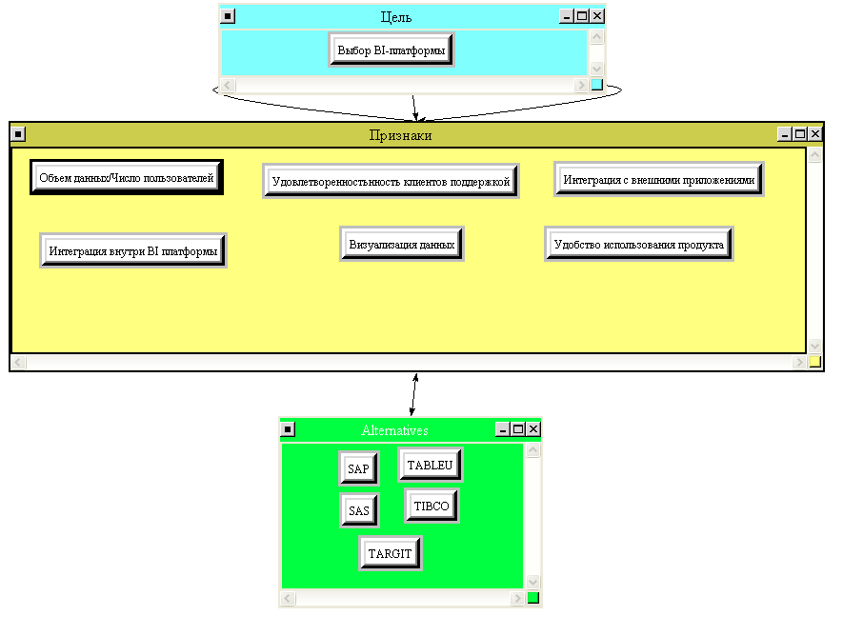
Рис. 5 Структура задачи

Кластер признаки содержит все 6 признаков, описанные в условиях задачи (см. Глава 3. ).
Кластер «Альтернативы» содержит 5 BI-технологий, из которых ЛПР предстоит сделать выбор основываясь на представленных программой рекомендациях.
Примем, что каждый из признаков связан с каждой из альтернатив определенным коэффициентов. Соответственно, каждая из альтернатив связана с признаками с помощью коэффициентов значимости.
После создания структуры, для каждой выделенной взаимосвязи необходимо ввести попарные сравнения, определяемые ЛПР. Система SuperDecisions позволяет осуществлять ввод различными способами:
1. Графический:
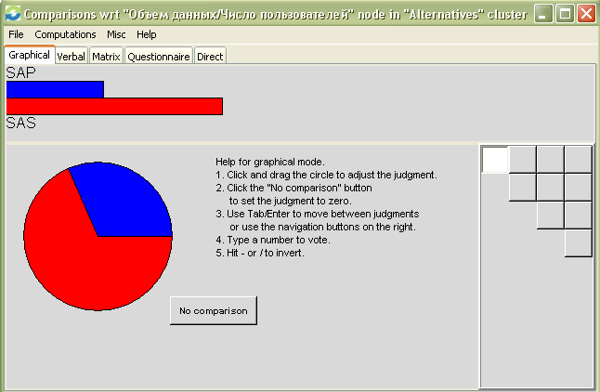
Рис. 6 Графический способ ввода попарных сравнений

2. Вербальный:
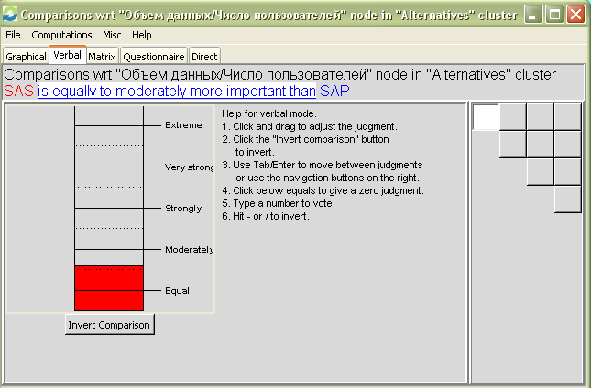
Рис. 7 Вербальный способ ввода попарных сравнений
3. Матричный:
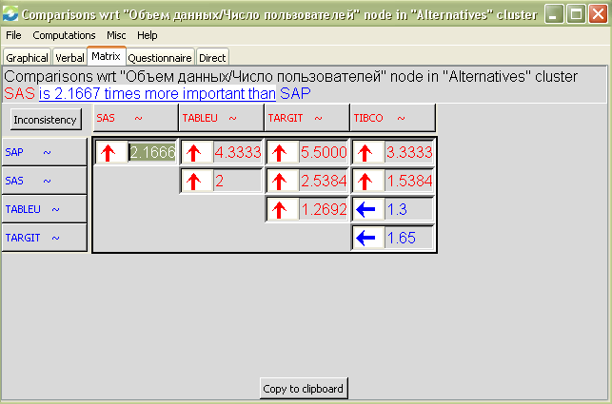
Рис. 8 Матричный способ ввода попарных сравнений
4.Опросный: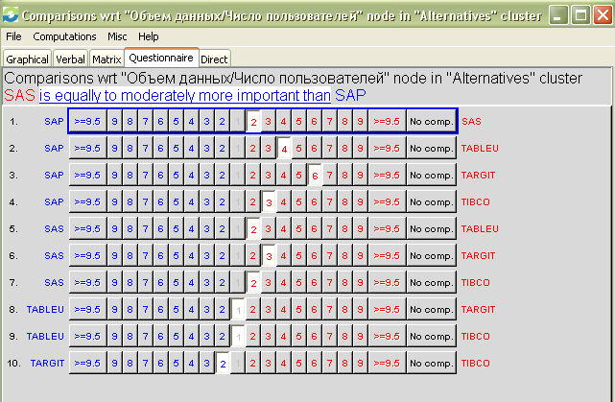
Рис. 9 Опросный способ ввода попарных сравнений
5. Прямой:
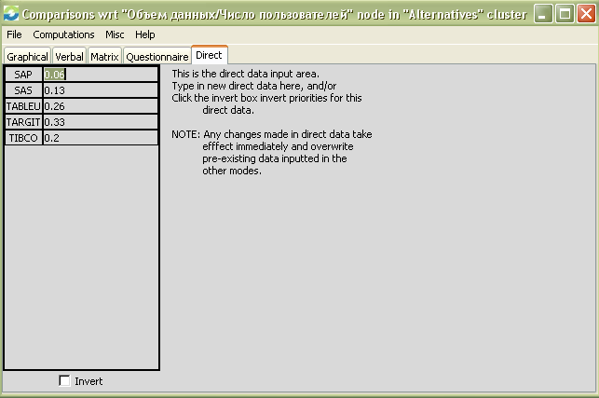
Рис. 10 Прямой способ ввода попарных сравнений
Так как исходные данные представлены в виде количественных оценок, целесообразно перевести оценки в отношения к общей сумме для ввода последним, прямым способом ввода (см. Рис. 10).
Таблица 3 Исходные данные
 | Объем данных/  Число польз-й | Удов-ть клиентов поддержкой | Интегр. внутри BI-платформ | Визуал. данных | Интегр. с прил-ми | Удобство исп-я продкута
SAP | 0,06 | 0,33 | 0,33 | 0,33 | 0,13 | 0,26
SAS | 0,13 | 0,2 | 0,13 | 0,26 | 0,06 | 0,33
TABLEAU | 0,26 | 0,06 | 0,2 | 0,06 | 0,2 | 0,06
TIBCO | 0,2 | 0,13 | 0,26 | 0,13 | 0,26 | 0,13
TARGIT | 0,33 | 0,26 | 0,06 | 0,2 | 0,33 | 0,2

Таблица 4 Значения коэффициентов
Объем данных/  Число польз-й | Удов-ть клиентов поддержкой | Интегр. внутри BI-платформ | Визуал. данных | Интегр. с прил-ми | Удобство исп-я продкута
0,3 | 0,05 | 0,2 | 0,1 | 0,15 | 0,2

Также программа позволяет просматривать вектор относительной значимости различных элементов задачи.
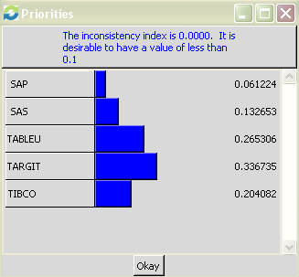
Рис. 11 Приоритеты признака Объемы данных/число пользователей
На Рис. 11 представлено влияние признака «Объем данных/число пользователей» на представленные альтернативы. Наибольшее влияние признак оказывает на систему TARGIT и TABLEU. В верхней части окна представлен показатель согласованности, значение которого не должно превышать значение равное 0,1.
Все значения приоритетов доступны в отдельном окне программы. Признак №1 – Объем данных/Число пользователей имеет наибольший приоритет, что соответствует исходным значениям задачи.
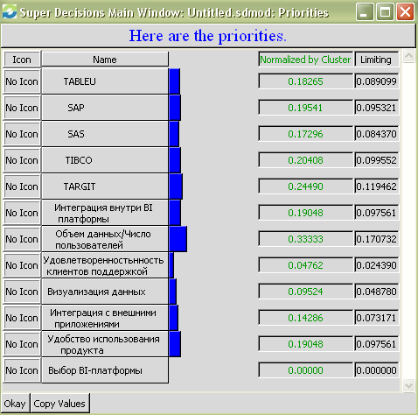
Рис. 12 Все приоритеты
После ввода и проверки значений необходимо сформировать суперматрицу из полученных собственных векторов относительной значимости. Интерфейс программы позволяет построить суперматрицы:

Не взвешенная суперматрица:
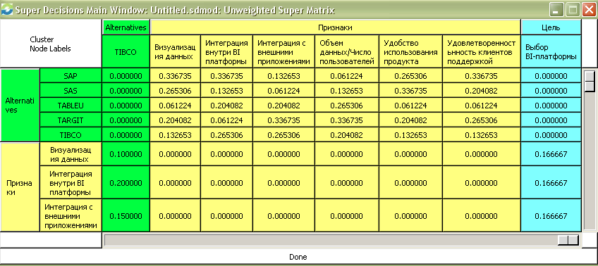
Рис. 13 Не взвешенная суперматрица
Взвешенная матрица, содержащая приоритеты из матриц попарных сравнений умноженные на веса блоков суперматрицы:
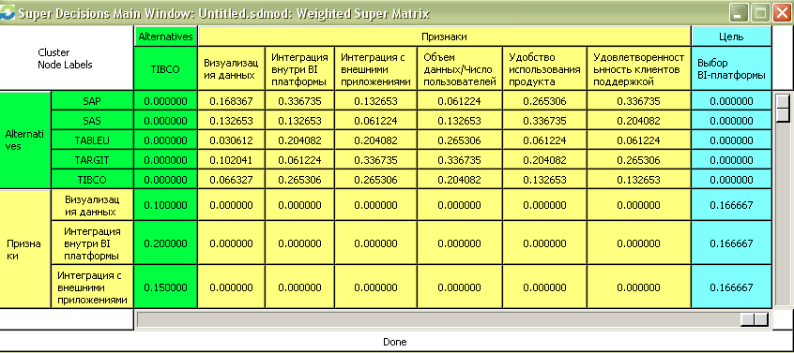
Рис. 14 Взвешенная суперматрица
Предельная суперматрица представлена (взвешенная суперматрица приведенная к стохастическому виду и возведенная в предельную степень) ниже:
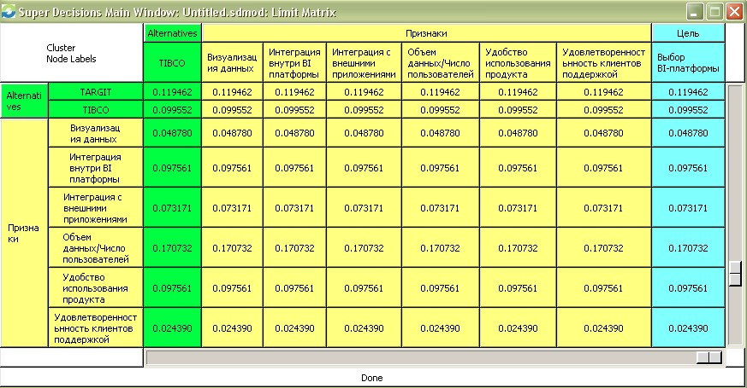
Рис. 15 Предельная суперматрица
В качестве результатов решения задачи получаем графическое представление значений приоритетов исследуемых альтернатив.
- Столбец Raw вычислен из суперматрицы;
- Столбец Normals = нормализованный столбец Raw;
- Столбец Ideals = элементы столбца Raw / максимальный элемент этого столбца.
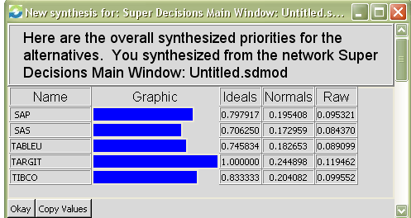
Рис. 16 Результат решения задачи
Исходя из полученных результатов, альтернативы можно ранжировать следующим образом:
- TARGIT
- TIBCO
- SAP
- TABLEU
- SAS
Наиболее предпочитаемой платформой является платформа TARGIT (TARGeted Intra-operative radiotherapy). На втором месте располагается платформа TIBCO.

3.2 Решение задачи с помощью «Экспертной системы поддержки принятия решений»

Развернув «Экспертную систему поддержки принятия решений» в своем «облаке», вы можете приступать к решению задач. Рассмотрим алгоритм решения в данной системе на примере исходной для данного исследования задачи – это позволит сравнить системы с точки зрения затрат трудоемкости и времени.
После создания задачи система предлагает выбрать метод ее решения. Осуществляется выбор либо напрямую из списка доступных методов, либо с помощью «мастера выбора», ответив на несколько вопросов которого, вам будет предложен конкретный метод решения для вашей задачи.
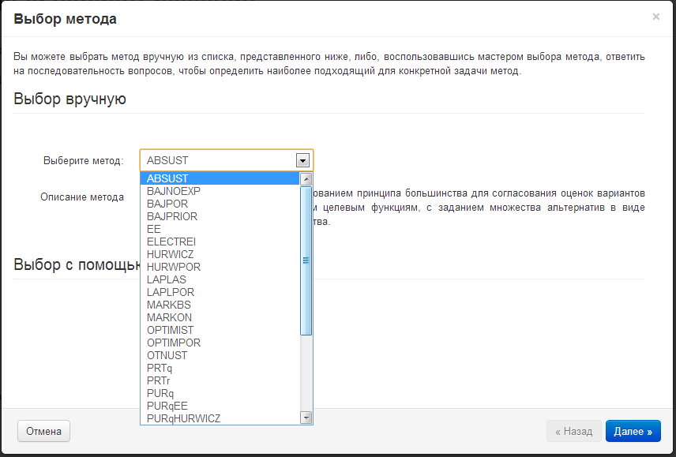
Рис. 17 Список методов ЭСППР
Рассмотрим решение задачи методом PURr – метод с использованием принципа большинства для согласования оценок вариантов решения, формируемых отдельными экспертами с позиций различных признаков (критериев) в различных проблемных ситуациях, с заданием предпочтений в количественной шкале.
Создав в соответствующих вкладках альтернативы, ситуации, признаки и экспертов, можно приступать к вводу значений исходных данных задачи.
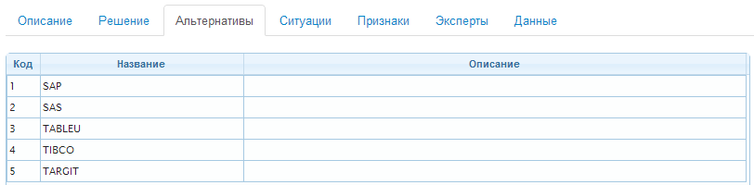
Рис. 18 Альтернативы

Рис. 19 Ситуации
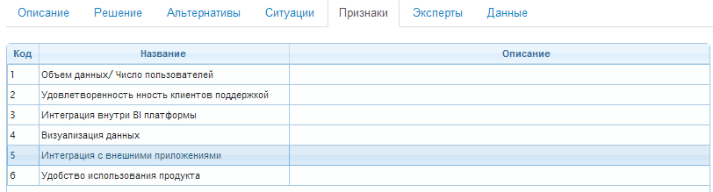
Рис. 20 Признаки
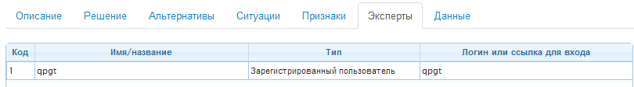
Рис. 21 Эксперты
На вкладке данные вводим исходные значения коэффициентов относительной значимости признаков, а также экспертные оценки для каждой из альтернатив по каждому признаку.
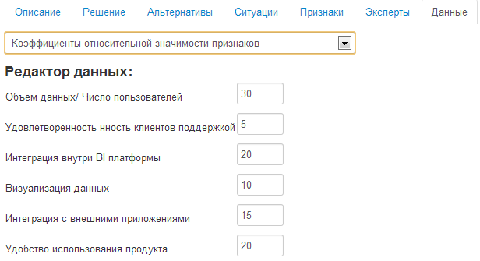
Рис. 22 Ввод коэффициентов значимости
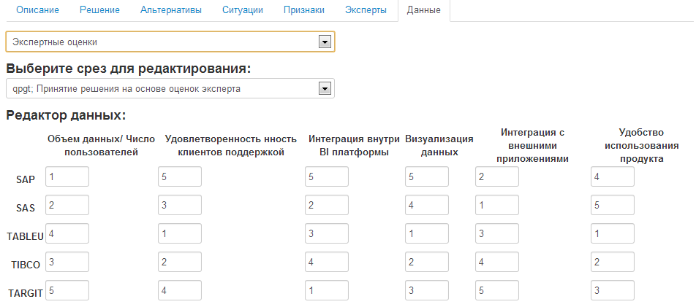
Рис. 23 Экспертные оценки
Убедившись в правильности ввода данных необходимо перейти на вкладку «Решение» и нажать кнопку «Решить».
Результат решения представлен в компактном виде; ранжированный по предпочтению список альтернатив представлен на Рис. 24.
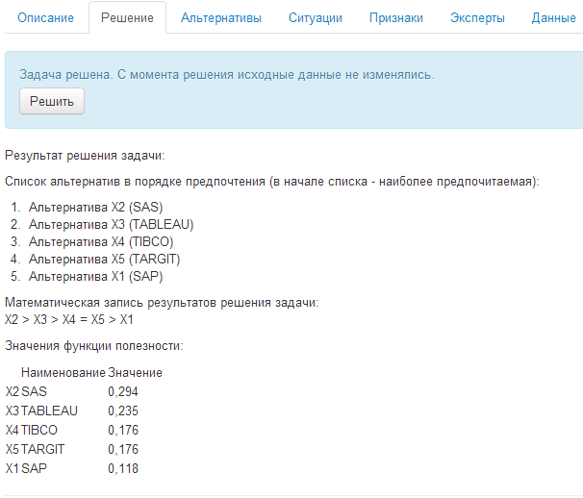
Рис. 24 Решение задачи

Исходя из полученных результатов наиболее предпочитаемой платформой является платформа SAS. На втором месте располагается платформа TABLEAU.

3.3 Сравнение результатов исследования

В результате оценки альтернатив двумя различными методами – методом аналитических сетей и методом PURr, составим сводную таблицу, содержащую альтернативы и соответствующие им приоритеты, которые были получены в результате решения задачи:

Альтернативы | Приоритеты
Альтернативы | Метод аналитических сетей | Метод PURr
SAP | 0.195 | 0.118
SAS | 0.172 | 0.294
TABLEAU | 0.182 | 0.235
TIBCO | 0.204 | 0.176
TARGIT | 0.244 | 0.176

Методы показали схожие результаты, однако ранжирование альтернатив отличается. При использовании метода аналитических сетей наиболее предпочтительной является платформа TARGIT, тогда как в системе «Экспертная поддержка принятия решений» эта платформа заняла лишь третье по приоритетности место.
Оба исследуемых метода предназначены для процесса поддержки принятия решений, однако из решения практических задач можно сделать вывод, что метод аналитических сетей в большей степени подходит для сравнения альтернатив с точки зрения взаимосвязи их между собой, в то время как метод PURr позволяет учитывать не только взаимосвязи признаков между собой и альтернатив, но еще и влияние различных ситуаций на принятие решения, учитывая в то же время оценки нескольких экспертов.
Фактически, решать задачу выбора имея исходные данные с оценками экспертов не предполагает использование метода аналитических сетей. Метод PURr же полностью отвечает требованиям решения данной задачи. Метод МАС предполагает собранность всей информации в виде аналитической модели, что сложно осуществить, не имея конкретных значений попарных сравнений. Поэтому, можно сделать вывод, что метод PURr, осуществляет более быстрый и простой способ выработки непосредственно рекомендаций ЛПР для принятия решения, поскольку он только производит расчеты в соответствии с введенными данными и не требует преобразования их в форму модели выбора.
После рассмотрения внедрения системы поддержки принятия решения в веб-интерфейс и решения практических задач с использованием разных СППР, основанных на методе аналитических сетей и методе PURr, можно прийти к выводу, что «Экспертная система поддержки принятия решений» является более мощным инструментом в решении задач выбора альтернатив. А учитывая тот факт, что за внедрением такой системы в удаленное хранилище следует неминуемое сокращение издержек, делает ее потенциально привлекательным инструментов в вопросе использования промышленных масштабов.

Заключение

Важно отметить, что дальнейшее развитие систем поддержки принятия решений происходит по принципу усложнения интеллектуальных информационных технологий, способных более глубоко описывать проблемные ситуации с различных точек зрения. Описание проблемной ситуации строится не только на самой выделенной ситуации, но и на индивидуальном восприятии ее человеком. Другими словами, проблемная ситуация описывается в первую очередь внешними и внутренними факторами, пропорция между которыми меняется в зависимости от изменения ситуации.
Разнообразие программных продуктов, направленных, в первую очередь, помочь лицу принимающему решение позволяет максимально точно определить необходимые технологии и сделать выбор в соответствии с требованиями и нуждами организации. Несколько десятков всевозможных программных продуктов реализуют различные методы и подходы к решению задач выбора и повышению эффективности процесса принятия решения, а постоянное стремление организаций к упрощению внутренних процессов движет, в свою очередь, процессом освоения систем все новых горизонтов информационных технологий. Говоря о новых технологиях в первую очередь речь идет именно об облачных вычислениях. Настольным «мощностям» все сложнее конкурировать с облачными, и все большая популярность последних весьма заслужена. Будущее за облачными вычислениями. Они – следующая ветвь развития многих отраслей деятельности информационных технологий, и решение проблемных ситуаций по средствам систем поддержки принятия решений является далеко не последней задачей в этом списке.

Литература

- Экономические информационные системы // Кравченко Т. К., Исаев Д. В. // В кн.: Информатика / Под общ. ред.:С. В. Назаров. . Т. 1. М.: Национальный открытый университет «ИНТУИТ», 2012. № 3. С. 199-296.
- «Информационные технологии в экономике» // Моисеенко Е.В., Лаврушина Е.Г., редактор: Касаткина М.А.
- Системы поддержки принятия решений // Кравченко Т. К. // В кн.: Информационные технологии для современного университета / Под общ. ред.: А. Н. Тихонов, А. Д. Иванников. М.: ГНИИ ИТТ «Информика», 2011. С. 107-118.
- «Системы поддержки принятия решений» // Учебное пособие // доцент кафедры математической экономики А.Л. Попов.
- Учебное пособие // «Управленческие решения (методы принятия и реализации)» // Л.А. Трофимова, В.В. Трофимов.
- Математические и инструментальные методы экономики // Кравченко Татьяна Константиновна // 1992
- Справка // Программное обеспечение «Экспертная система поддержки принятия решений» // Кравченко Т.К., Дмитрий Сигитов, Максим Самойлыч // 2011 -2013
- Little I.D.C. Models and Managers: The Concept of a Decision Calculus // Management Science, 1970. — v.16. — N 8.
- Power D. J. Web-based and model-driven decision support systems: concepts and issues. Americas Conference on Information Systems, Long Beach, California, 2000.
- Edwards J.S. Expert Systems in Management and Administration — Are they really different from Decision Support Systems? // European Journal of Operational Research, 1992. — Vol. 61. — pp. 114—121.
- Turban, E. Decision support and expert systems: management support systems. -Englewood Cliffs, N.J.: Prentice Hall, 1995. — 887 p.
- Haettenschwiler P. Neues anwenderfreundliches Konzept der Entscheidungs-unterstutzung. Gutes Entscheiden in Wirtschaft, Politik und Gesellschaft. Zurich: Hochschulverlag AG, 1999. — S. 189—208.
- Power D.J. A Brief History of Decision Support Systems. DSSResources.COM, World Wide Web, version 2.8, May 31, 2003.
- Power D. J. «What is a DSS?» // The On-Line Executive Journal for Data-Intensive Decision Support, 1997.
- «Теория и методы анализа решений» // В.В. Подиновский
- «Принятие решений при зависимостях и обратных связях» Аналитические сети. // Саати Т.Л. // М.: Издательство ЛКИ. 2008
- «Системы поддержки принятия решений: современное состояние и перспективы развития» // Ларичев О.И., Петровский А.Б. // Итоги науки и техники. М.: ВИНИТИ

http://ru.wikipedia.org/
Little I.D.C. Models and Managers: The Concept of a Decision Calculus // Management Science, 1970. — v. 16. — N 8.
Power D. J. Web-based and model-driven decision support systems: concepts and issues. Americas Conference on Information Systems, Long Beach, California, 2000.
Edwards J.S. Expert Systems in Management and Administration — Are they really different from Decision Support Systems? // European Journal of Operational Research, 1992. — Vol. 61. — pp. 114—121.
Кравченко Т. К., Исаев Д. В. Экономические информационные системы // В кн.: Информатика / Под общ. ред.:С. В. Назаров. . Т. 1. М.: Национальный открытый университет «ИНТУИТ», 2012. № 3. С. 278
Turban, E. Decision support and expert systems: management support systems. -Englewood Cliffs, N.J.: Prentice Hall, 1995. — 887 p.
Haettenschwiler P. Neues anwenderfreundliches Konzept der Entscheidungs-unterstutzung. Gutes Entscheiden in Wirtschaft, Politik und Gesellschaft. Zurich: Hochschulverlag AG, 1999. — S. 189—208.
Power D.J. A Brief History of Decision Support Systems. DSSResources.COM, World Wide Web, http://DSSResources.COM/history/dsshistory.html, version 2.8, May 31, 2003.
Power D. J. «What is a DSS?» // The On-Line Executive Journal for Data-Intensive Decision Support, 1997. — v. 1. — N3.
Учебное пособие // «Управленческие решения (методы принятия и реализации)» // Л.А. Трофимова, В.В. Трофимов.
«Математические и инструментальные методы экономики» // Кравченко Татьяна Константиновна // 1992
Burstein F., Holsapple C. (eds.) Handbook on decision support systems 1.. Basic Themes, Turban et al. 2007, p. 540)
http://ru.wikipedia.org
Часть фреймфорка .NET, предоставляющая доступ к данным для приложений, основанных на Microsoft .NET. Не является развитием более ранней технологии ADO, а является самостоятельной технологией.
Справка // программа «Экспертная система поддержки принятия решений» // Кравченко Т.К., Дмитрий Сигитов, Максим Самойлыч.

